**Métodos Numéricos**

CICLO: _____2024__________ NOMBRE: Jose Samuel

SECCION: _______ “A” ________ APELLIDOS: Jimenez Aguilar_

SEMESTRE: _Tercer Semestre__ CARNÉ: _5090-22-4196

CARRERA: __Ingeniería en Sistemas_ CURSO: PROGRAMCION 1__



PRUEBA No. 1

**FECHA DE ENTREGA: / /**

**FIRMA: ___________________________**

Introducción:

Este documento se trata de una prueba de un programa que pudo ser

Muy fácil o muy difícil es la experiencia, pero al fin a cabo se va ver en el documento simple

Conciso pero entendible

Buenas soy: Jose Samuel Jimenez Aguilar

Mi experiencia en la prueba fue difícil y a la vez fácil pues dos programas ya la tenían en mi mano pues eran de las tareas de la semana pasada pero las demás y tuve que buscar ayuda para como hacerlo mi memoria es de manía pues de me olvidad cosas en el acto además hasta lo último ley que tenía que realizar todo junto en un menú y hay me esta costando pues no que estoy haciendo mal, pero eso puede que usted ya no lo vea en el programa, pero en si esa es mi experiencia con el programa.

Son los programas por separado de cada uno:

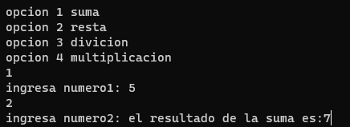

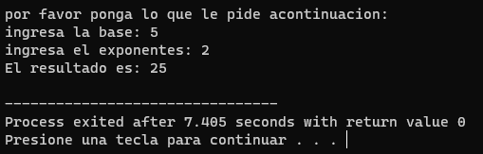

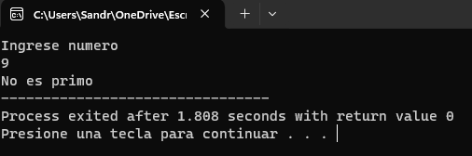

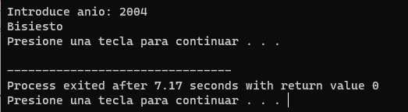

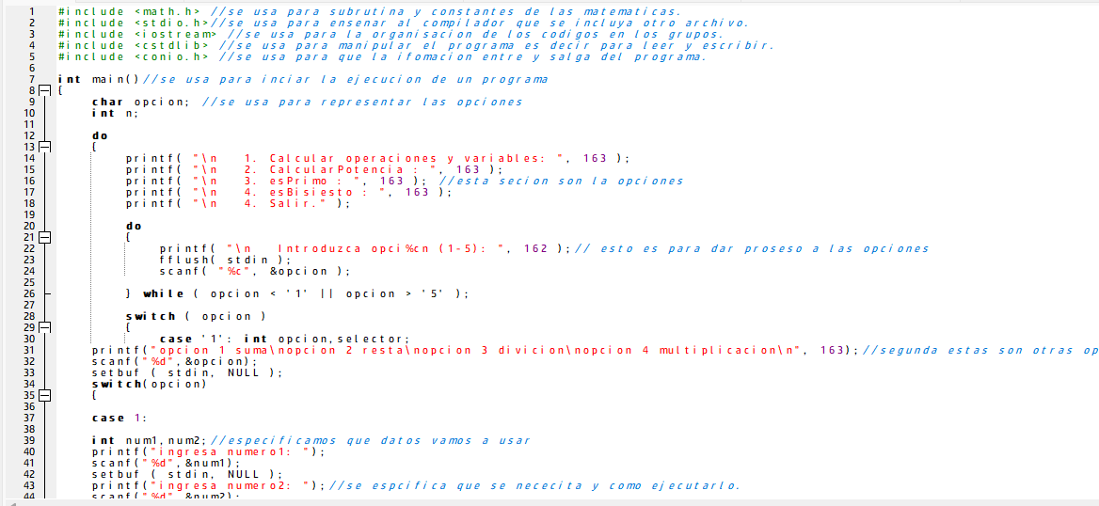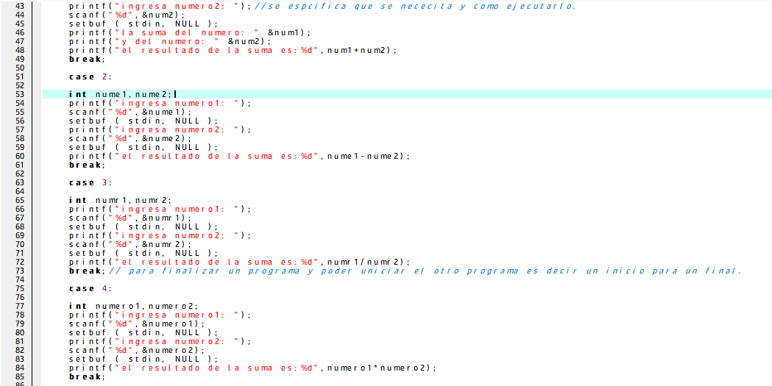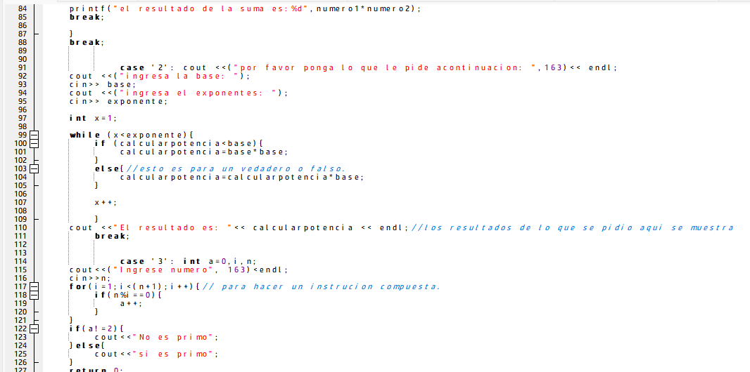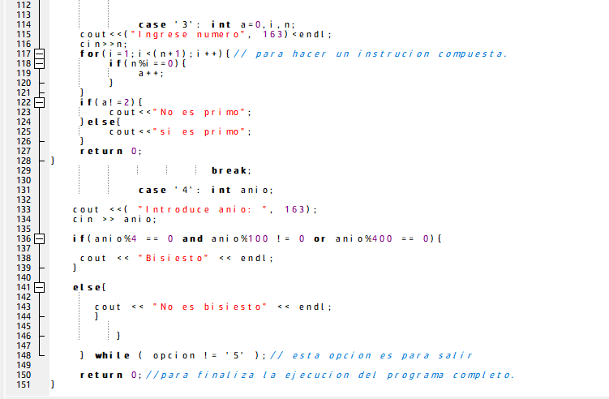

Conclusión

Los trabajos para muchos puede que sean fáciles, pero otros son difíciles

en este caso se va para los bandos pues todo concluye en que

unos trabajos son me facilitadoras que otros además que se nota

Que hay mucho que aprender.